CIRCULAR No. 001
(Enero 13 de 2023)

PARA: ESTUDIANTES, PADRES DE FAMILIA Y DOCENTES
DE: RECTORÍA
ASUNTO: CRONOGRAMA DE INICIO DEL AÑO ESCOLAR 2023

La rectoría presenta el cronograma de la semana No.1 del año escolar 2023
FECHA | ACTIVIDAD | HORARIO | LUGAR | RESPONSABLES
Enero del 2023 | Semana No. 1 de Desarrollo Institucional para docentes y directivos docentes. 9 al 13
INICIAN ACTIVIDADES ACADÉMICAS DEL AÑO ESCOLAR
Enero  Lunes 16 | Formación Complementaria. Matrículas estudiantes del Programa de Formación | 8:00 a 12M y  2:00 a 4:00p. | Secretaría académica | Rector  Secretaria Académica
 | Inducción a estudiantes.  Inician los estudiantes de Transición , primaria , 9°, 10° y 11° | 12:30 p.m a 4:00p.m. | Sedes Fernando González, Marceliano Vélez y MUA | Rector-coordinadores  Orientadores
 | Planeación y diseño curricular - Docentes 6°, 7°, 8° y modelos flexibles | 12:30 y 6:30 pm |  | Equipo directivo y docentes
 | Planeación y diseño curricular - Docentes del PFC | 12:30 a 6:30 pm | Sede M.U.A | Docentes y directivos
 | Reunión con padres de familia estudiantes de grado 11 pendientes de promoción | 02:00 pm | Rectoría Normal | Coordinación académica
Enero  Martes 17 | Inducción a maestros en Formación | 2:00p.m. | Auditorio MUA | Rector  Coordinadoras
 | Conducta de entrada con estudiantes. Transición , primaria | 12:30 p.m a 4:00p.m. | Cada sede | Rector Maestros  Coordinadores
 | Inducción con estudiantes 6°, 7° y 8° y Modelos flexibles | 12:30 p.m a 4:00p.m. | Cada sede | Rector. Maestros  Coordinadores
 | Inducción a maestros en Formación - Maestros en Formación | 2:00 p.m. | Sede MUA | Docentes y administrativos
 | Planeación y diseño curricular - Docentes 9°, 10°, 11° y Maestros de PFC | 12:30 y 6:30 pm | Sede MUA | Docentes y directivos
 | Diseño curricular - Docentes todas las sedes | 4:00 a 6:30 pm | Todas las sedes | Docentes y directivos
 | Comisión grados 11 | 12:30 m | Sede MUA | Coordinación académica
Enero  Miércoles 18 | Conducta de entrada Transición, cuarto y quinto | 12:30 p.m. a 4:00p.m. | Sede Marceliano | Rector-Alcalde
 | Conducta de entrada Primero, segundo y tercero  (Entrega de kit escolares 2:00p.m.) | 12:30 p.m. a 4:00p.m. | Sede Fernado González | Rector-Alcalde
 | Conducta de entrada  De 6° a 11° | 12:30 p.m. a 4:00p.m. | Sede MUA | Rector Maestros  Coordinadores
 | Planeación docentes formación complementaria | 12:30 pm 6:30 pm | Sede MUA | Docentes PFC
Enero  Jueves 19 | Conducta de entrada con todos los estudiantes de transición y primaria,  Conducta de entrada de 6° a 11°  Entrega de Kit escolares durante la jornada.  Planeación docentes formación complementaria | 12:30 p.m. a 4:00p.m.  12:30 a 4:00p.m.  De 12:30 a.m. a 06:30 a.m. | Cada sede  Sede MUA | Rector  Coordinadores  Maestros
Enero  Viernes 20 | Jornada pedagógica docentes y directivos docentes. | 12:30 m a 6:30 pm | Sede MUA | Rector
Enero  Lunes 23 | Reunión padres de familia de estudiantes de 8° y 9° | 4:00p.m. | MUA | Rector
Enero  Martes 24 | Reunión padres de familia de estudiantes de 10° y 11° | 4:00p.m. | MUA | Rector
Enero  Miércoles 25 | Reunión padres de familia de estudiantes de 6°, 7° y Modelos Flexibles | 4:00p.m. | MUA | Rector
Enero  Jueves 26 | Reunión padres de familia de estudiantes de la sede Marceliano Vélez.  Sin actividad académica | 4:00p.m. | Marceliano Vélez | Rector
Enero  Viernes 27 | Reunión padres de familia de estudiantes de la sede Fernando González.  Sin actividad académica | 4:00p.m. | Fernando González. | Rector
Consultar en www.iende.edu.co
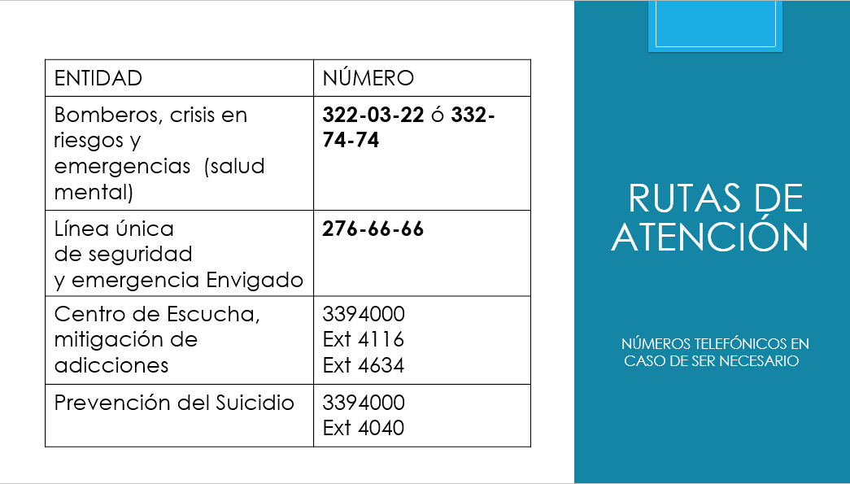
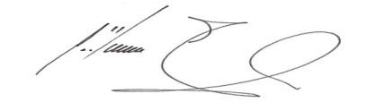
PEDRO ALONSO RIVERA BUSTAMANTE
Rector

